|  |  |
| --- | --- |
|  | |
| МИНОБРНАУКИ РОССИИ | |
| Федеральное государственное бюджетное образовательное учреждениевысшего образования"МИРЭА - Российский технологический университет"РТУ МИРЭА | |
| Институт информационных технологий (ИТ) | |
| Кафедра вычислительной техники | |

|  |  |
| --- | --- |
| **Отчет по практической работе. Тема:**  **«Пиццерия»** | |
| **по дисциплине** | |
| **«Разработка баз данных»** | |
|  | |
| Выполнила студентка группы ИВБО-16-19 | **Брусов А. А.** |
| Принял | **Зайцев И. Ю.** |

|  |  |  |
| --- | --- | --- |
| Практические работы выполнены | « » 2021 г. |  |
| «Зачтено» | «__»_______2021_ г. |  |

‘

2021 г.

**Оглавление**

Модель IDEF0 по предметной области «Работа пиццерии» ............................. 3

Модель DFD по предметной области «Работа пиццерии» ................................ 5

Модель IDEF3 по предметной области «Работа пиццерии» ............................. 8

Задание 4 UML ..................................................................................................... 11

1. Диаграмма вариантов использования ........................................................ 11
2. Диаграмма классов ...................................................................................... 11
3. Диаграмма кооперации ............................................................................... 12
4. Диаграмма последовательности ................................................................. 13
5. Диаграмма состояния .................................................................................. 14
6. Диаграмма деятельности ............................................................................ 15
7. Диаграмма активности ................................................................................ 16
8. Диаграмма компонентов ............................................................................. 17
9. Диаграмма развёртывания .......................................................................... 18

Заключение ........................................................................................................... 19

Список литературы .............................................................................................. 20

# Практическое задание 1

*Модель IDEF0 по предметной области «Работа пиццерии».*

**Предметная область «Пиццерия»** — заведение общественного питания, которое специализируется на приготовлении всех видов пицц. Так же в этом заведении можно заказать напитки, закуски и десерты.

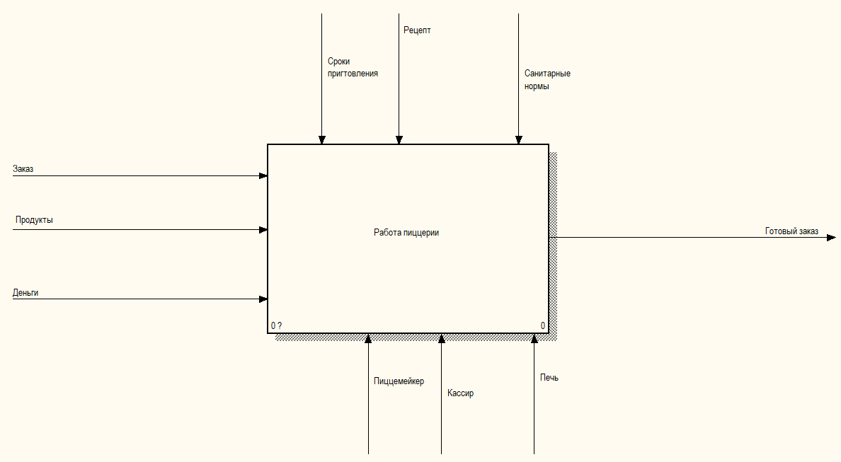

*Рис.1.1 - IDEF0. Контекстная диаграмма.*

Основной блок – Работа пиццерии.

Входной информацией системы является:

* **Заказ;**
* **Продукты;**
* **Деньги.**

Выходной информацией системы является:

* **Готовый заказ.**

Механизмы информацией системы является:

* **Пиццемейкер;**
* **Кассир;**
* **Печь.**

Управляющие информацией системы является:

* **Сроки приготовления**
* **Рецепт**
* **Санитарные нормы.**

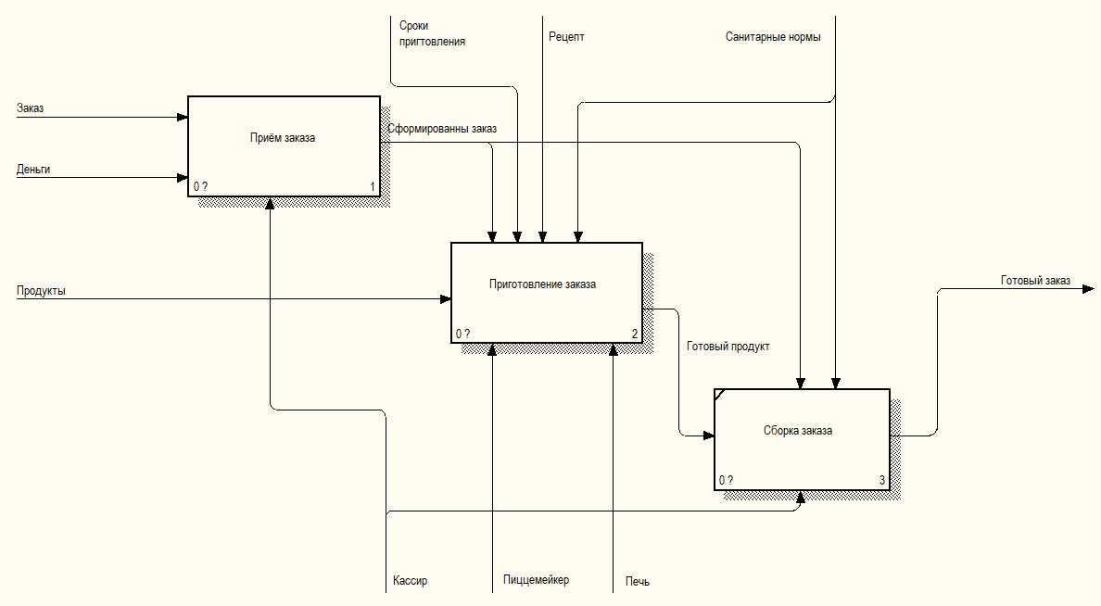

*Рис. 1.2 - Декомпозиция контекстной диаграммы.*

Мы декомпозировали общий блок «Работа пиццерии» на связанные между собой элементы. В нашем случае делится на 3 основных этапа:

* **Приём заказа;**
* **Приготовление заказа;**
* **Сборка заказа.**

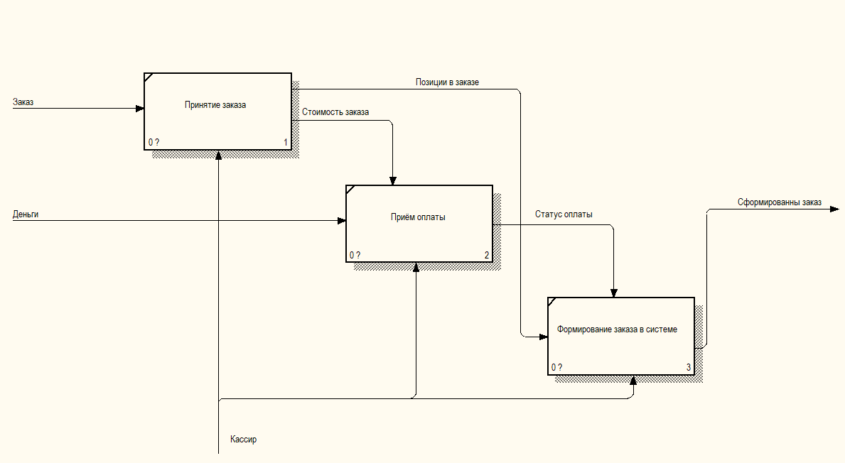

*Рис. 1.3 – Декомпозиция блока Приём заказа*

Блок «Приём заказа» мы декомпозируем еще на 3 этапа:

* **Принятие заказа;**
* **Приём оплаты;**
* **Формирование заказа в системе.**

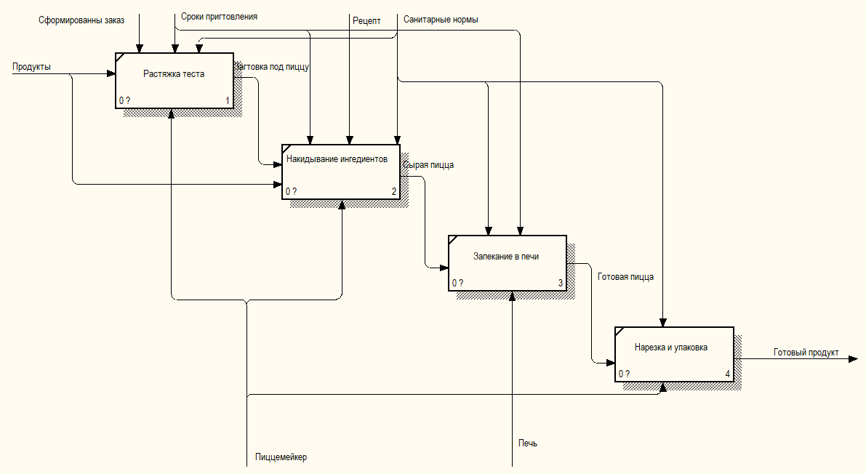

*Рис. 1.4 – Декомпозиция блока Приготовление заказа*

Блок «Приготовление заказа» мы декомпозируем еще на 4 этапа:

* **Растяжка теста;**
* **Накидывание ингредиентов;**
* **Запекание в печи;**
* **Нарезка и упаковка.**

# Практическое задание 2

*Модель DFD по предметной области «Работа пиццерии».*

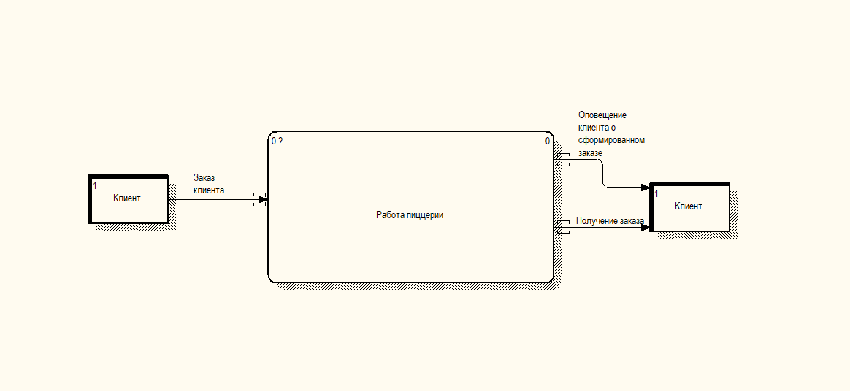

*Рис 2.1 – DFD диаграмма*

Декомпозиция общей модели

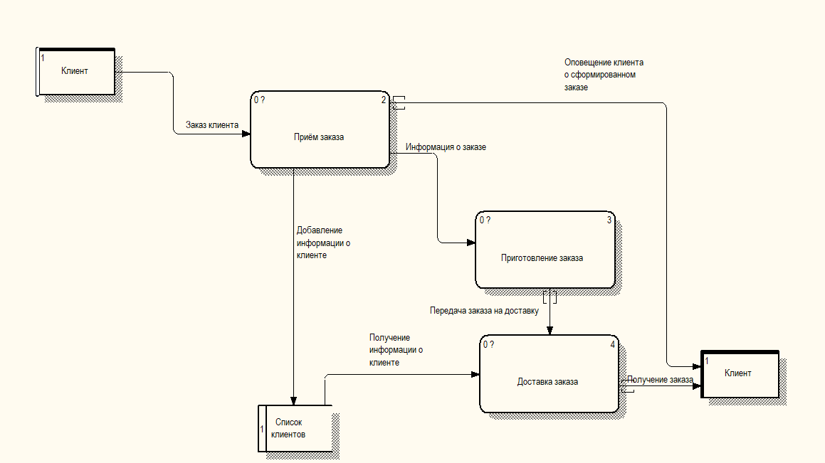

*Рис. 2.2 – Декомпозиция блока Работа пиццерии*

На данной модели отображается основной процесс (сама система в целом) и ее связи с внешней средой (внешними сущностями). Это взаимодействие показывается через потоки данных.

**Внешние сущности** изображают входы в систему и/или выходы из нее. У нас внешние сущности это: Заказ и Выдача продукта.

**Стрелки (потоки данных).** Стрелки описывают движение объектов из одной части системы в другую.

**Хранилище данных.** В отличие от стрелок, описывающих объекты в движении, хранилища данных изображают объекты в покое. На данной схеме они представлены блокам Список клиентов.

Так же у нас имеется ещё несколько декомпозиций процессов

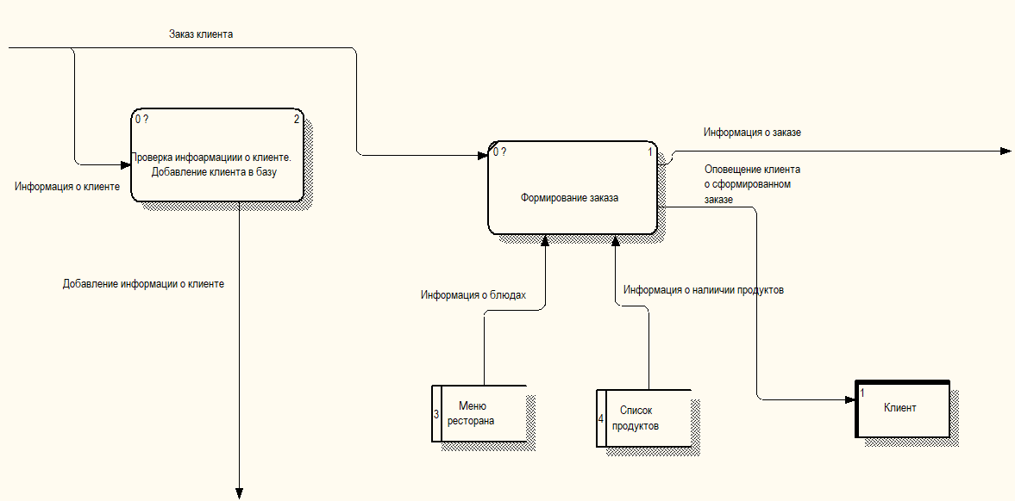

*Рис. 2.3 Декомпозиция блока Приём заказа*

Блок «Приём заказа» мы декомпозируем еще на 2 этапа:

* **Проверка информации о клиенте;**
* **Формирование заказа;**

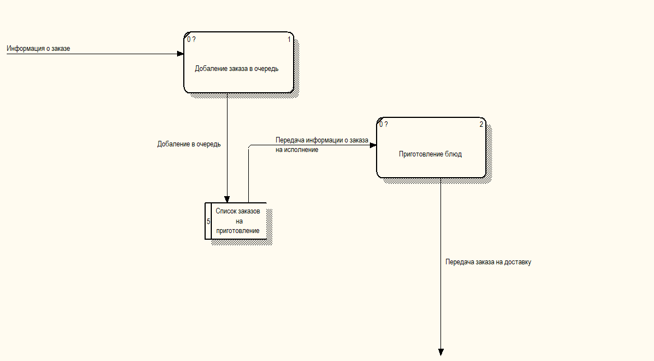

*Рис. 2.4 Декомпозиция блока Приготовление заказа*

Блок «Приготовление заказа» мы декомпозируем еще на 2 этапа:

* **Добавление заказа в очередь;**
* **Приготовление блюд;**

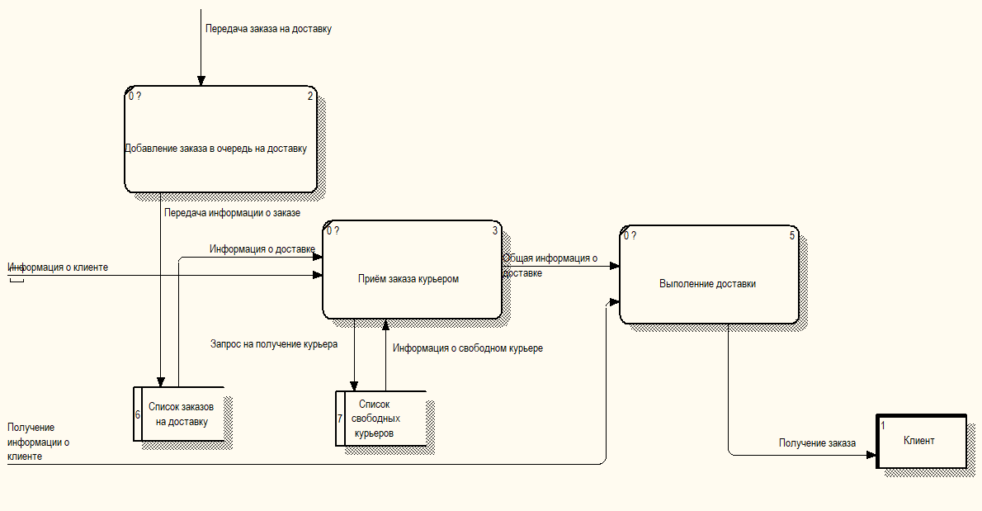

*Рис. 2.5 Декомпозиция блока Доставка заказа*

Блок «Приготовление заказа» мы декомпозируем еще на 3 этапа:

* **Добавление заказа в очередь на доставку;**
* **Приём заказа курьером;**
* **Выполнение доставки.**

# Практическое задание 3

*Результат разработки логической модели данных* системы "Пиццерия", предназначенной для учета работы ресторана по заказам клиентов приведен на рис. 3.1.

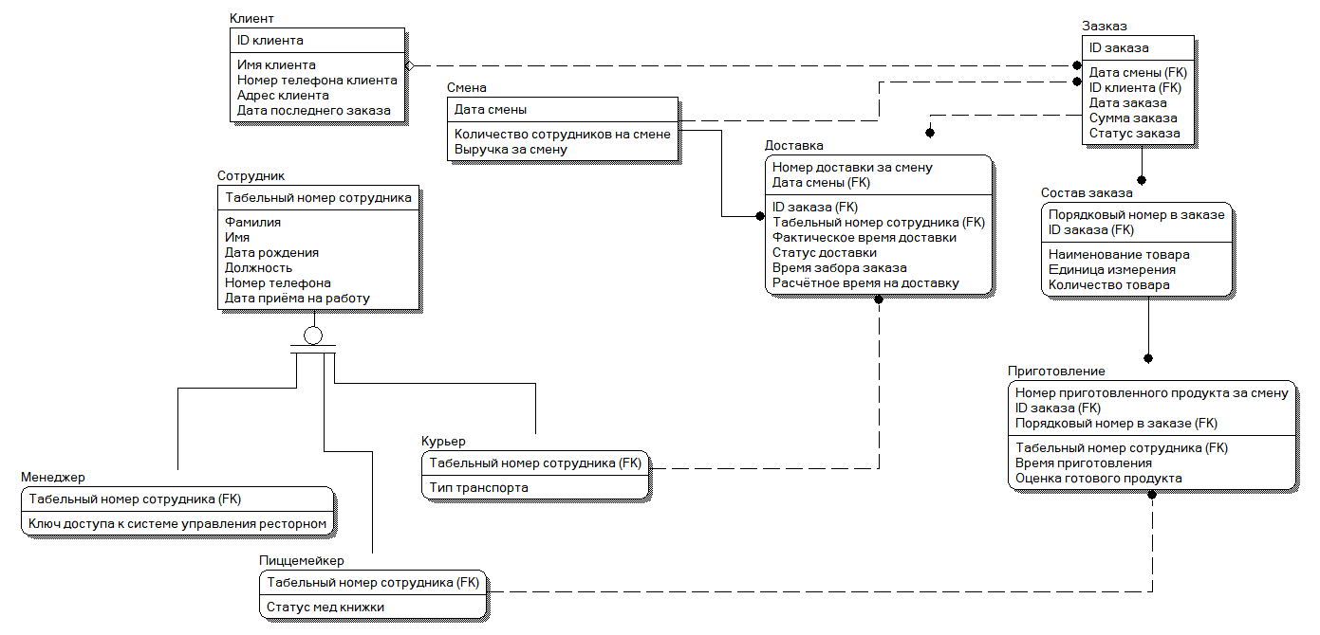

*Рис. 3.1 логическая модель данных системы "Пиццерия"*

# Практическое задание 4

Построение физической модели данных для системы "Пиццерия" осуществлено путем автоматического перехода от логической модели к физической модели, так как при создании логической модели данных системы был выбран логико – физический тип модели.

Физическая модель данных системы "Пиццерия" приведена на рисунке 4.1.

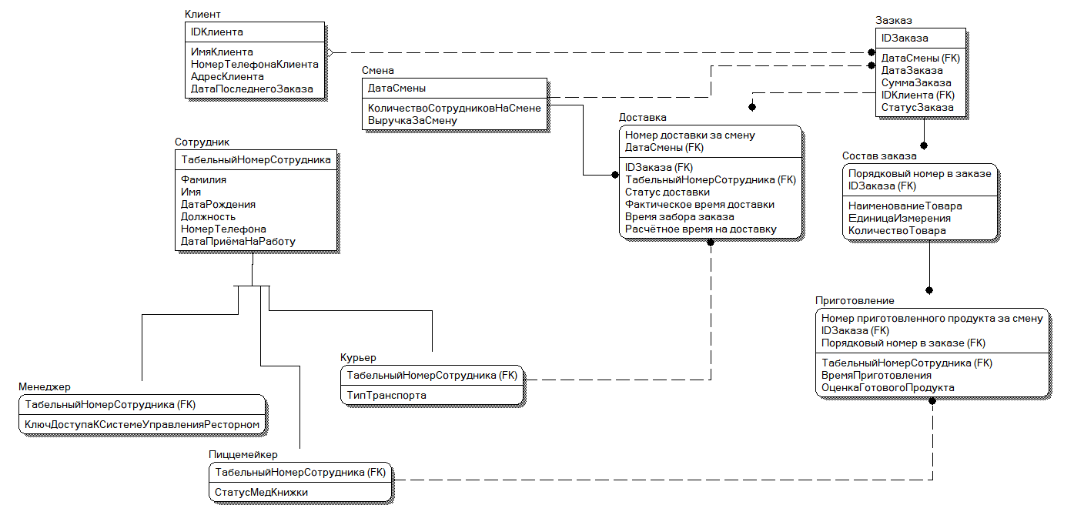

*Рис. 4.1 физическая модель данных системы "Пиццерия"*

# Практическое задание 5

Создание базы данных и таблицы в ней по теме “Пиццерия”, на основе разработанных моделей.

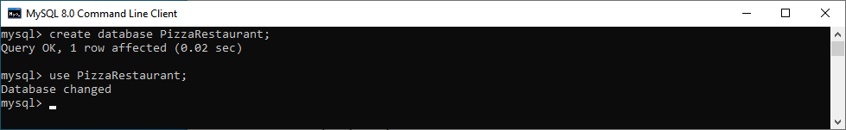

*Рис. 5.1 Создание базы данных, выбор базы данных для работы*

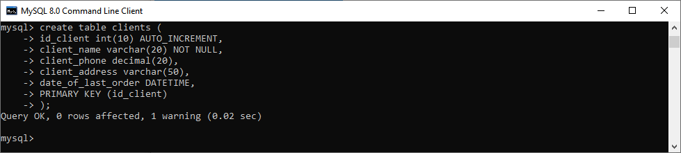

*Рис. 5.2 Создание таблицы “clients”*

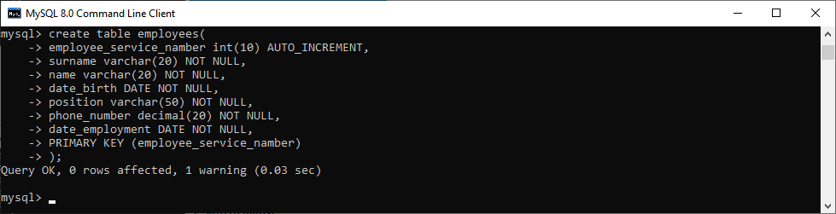

*Рис. 5.3 Создание таблицы “employees”*

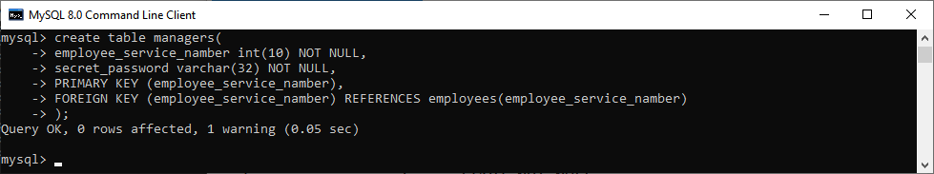

*Рис. 5.4 Создание таблицы “managers”*

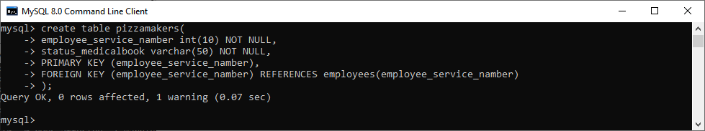

*Рис. 5.5 Создание таблицы “pizzamakers”*

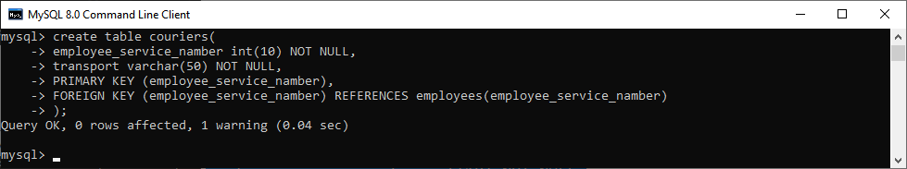

*Рис. 5.6 Создание таблицы “couriers”*

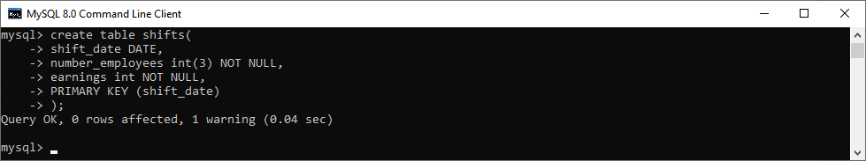

*Рис. 5.7 Создание таблицы “shifts”*

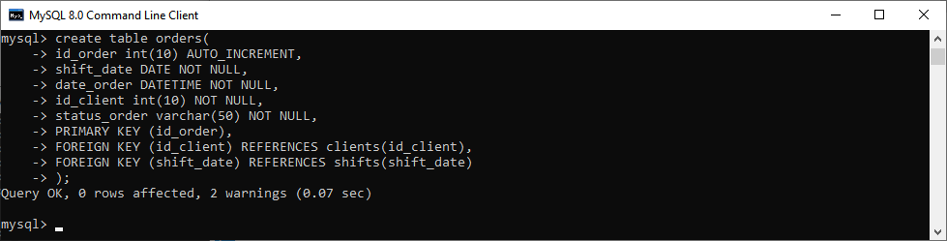

*Рис. 5.8 Создание таблицы “orders”*

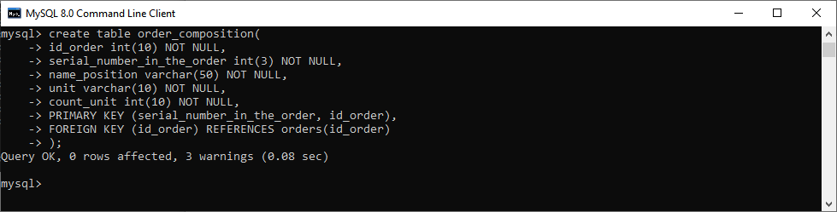

*Рис. 5.9 Создание таблицы “order_composition”*

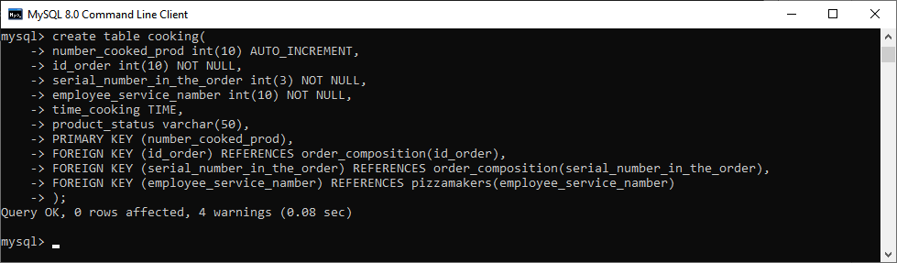

*Рис. 5.10 Создание таблицы “cooking”*

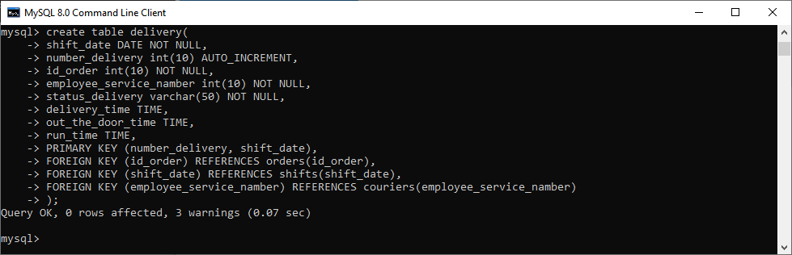

*Рис. 5.11 Создание таблицы “delivery”*

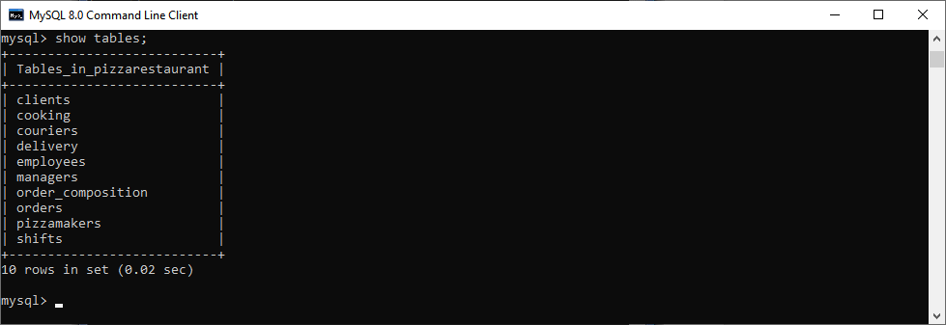

*Рис. 5.12 Созданные таблицы в базе данных*

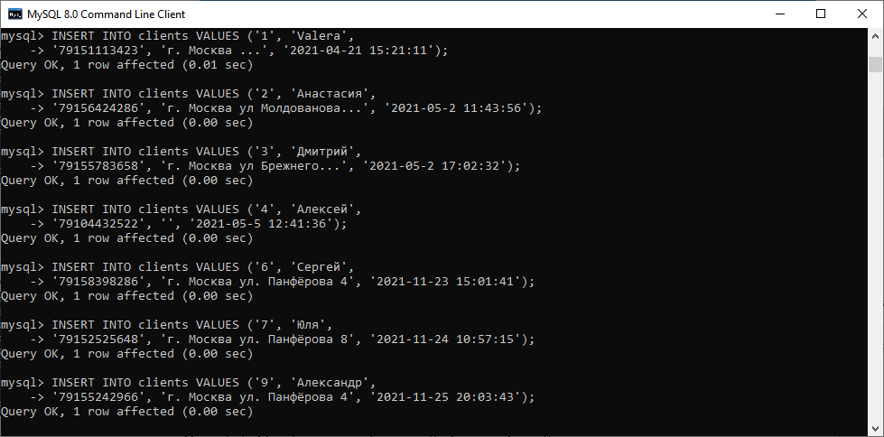

*Рис. 5.13 Заполнение таблицы “clients”*

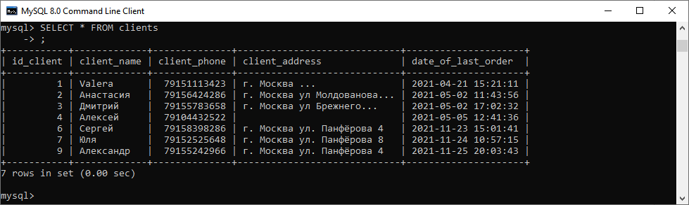

*Рис. 5.14 Заполненная таблица “clients”*

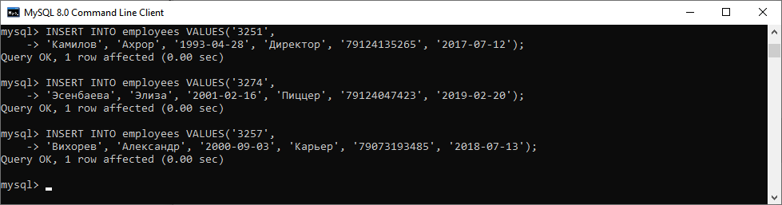

*Рис. 5.15 Заполнение таблицы “employees”*

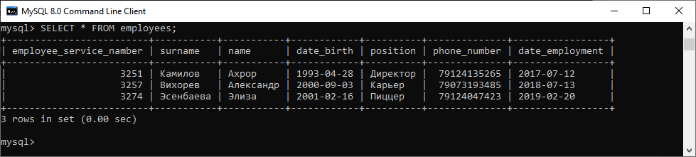

*Рис. 5.16 Заполненная таблица “employees”*

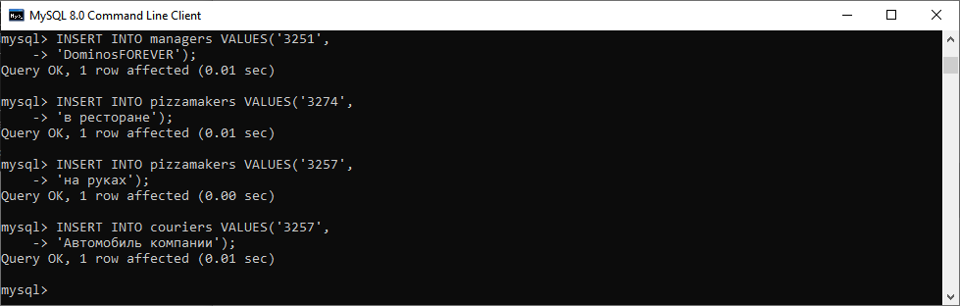

*Рис. 5.17 Заполнение таблиц “managers”, “pizzamakers”, “couriers”*

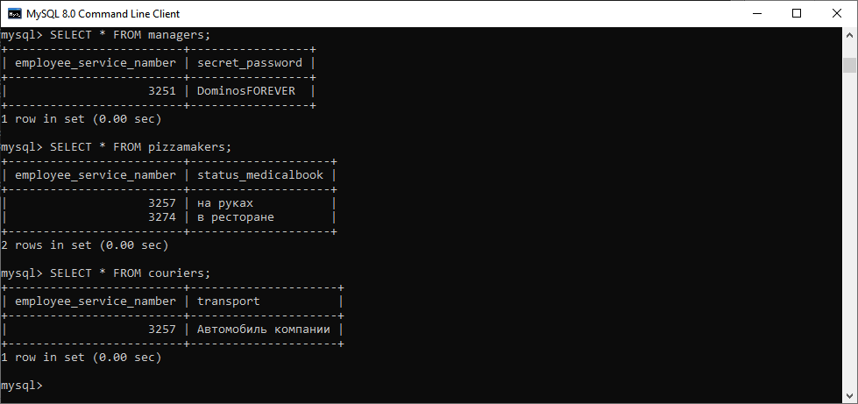

*Рис. 5.18 Заполненные таблицы “managers”, “pizzamakers”, “couriers”*

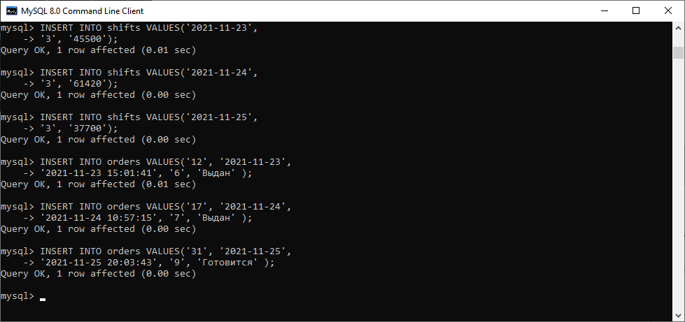

*Рис. 5.19 Заполнение таблиц “shifts”, “orders”*

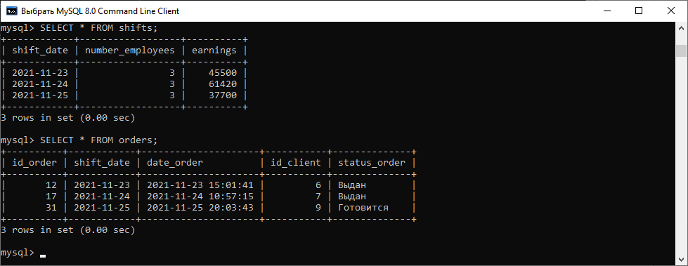

*Рис. 5.20 Заполненные таблицы “shifts”, “orders”*

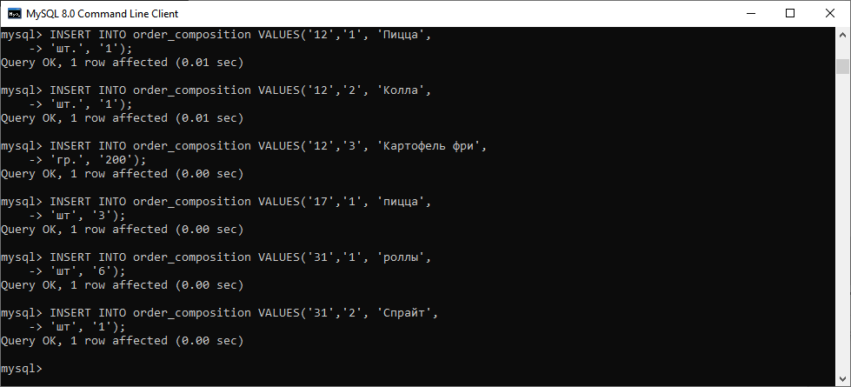

*Рис. 5.21 Заполнение таблицы “order_composition”*

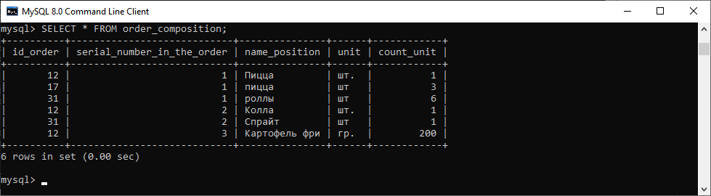

*Рис. 5.22 Заполненная таблица “order_composition”*

*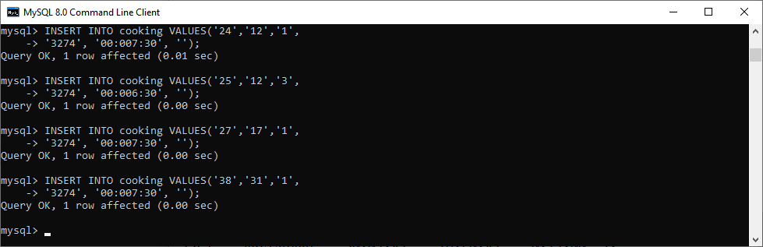 Рис. 5.23 Заполнение таблицы “cooking”*

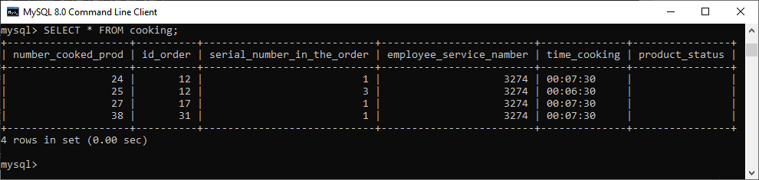

*Рис. 5.24 Заполненная таблица “cooking”*

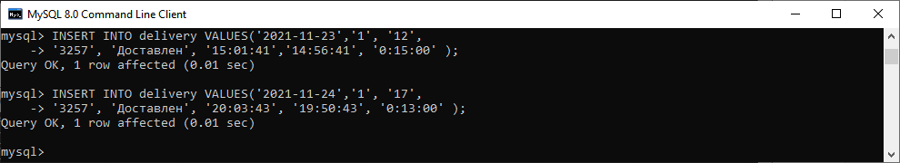

*Рис. 5.25 Заполнение таблицы “delivery”*

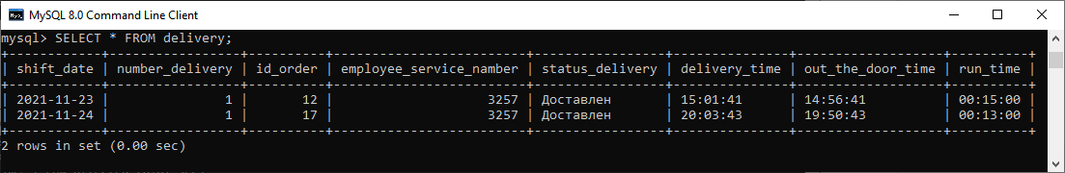

*Рис. 5.26 Заполненная таблица “delivery”*

# Практическое задание 6

## **Выборка и сортировка данных**

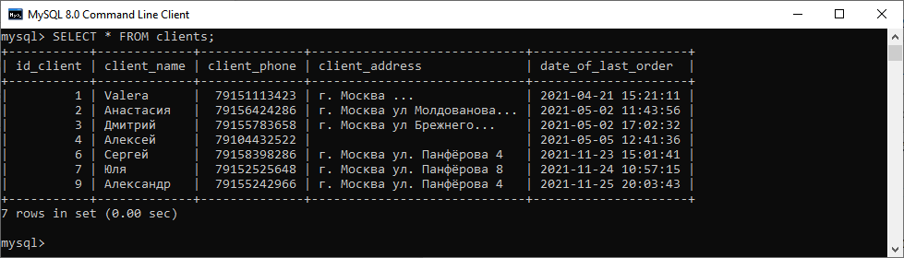

*Рис. 6.1.1 Просмотр всех столбцов из таблицы “clients”*

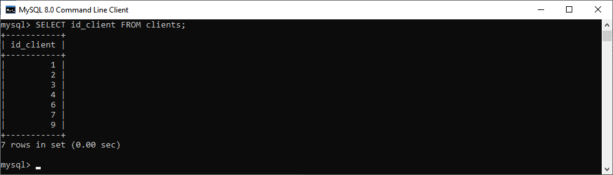

*Рис. 6.1.2 Просмотр столбца “id_client” из таблицы “clients”*

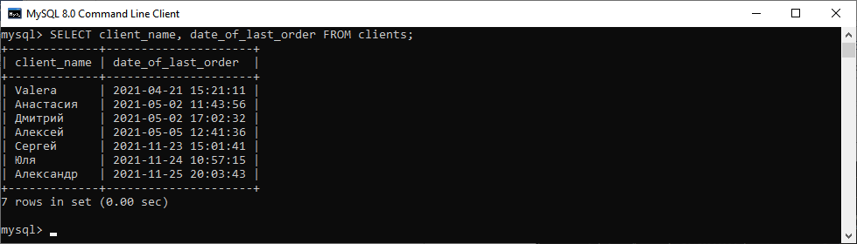

*Рис. 6.1.3 Просмотр столбцов “name_client” и “date_of_last_order” из таблицы “clients”*

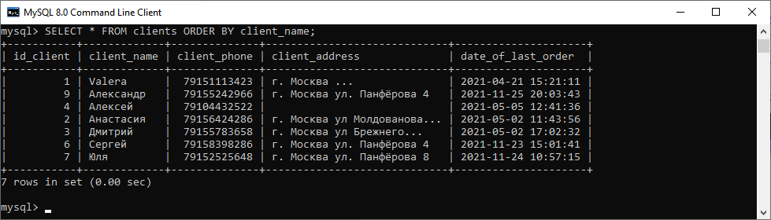

*Рис. 6.1.4 Вывод таблицы “clients”, отсортированной по столбцу “client_name”*

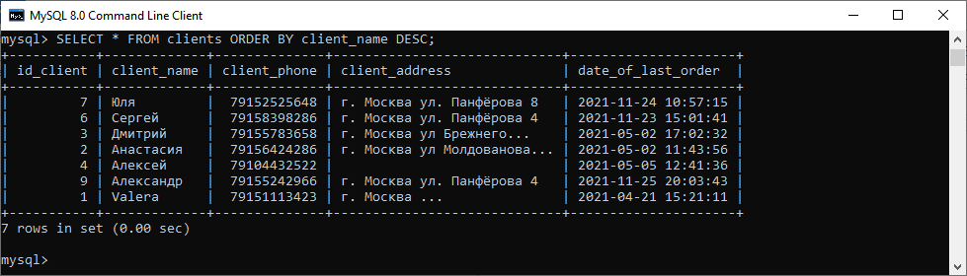

*Рис. 6.1.5 Вывод таблицы “clients”, отсортированной по столбцу “client_name” по убыванию*

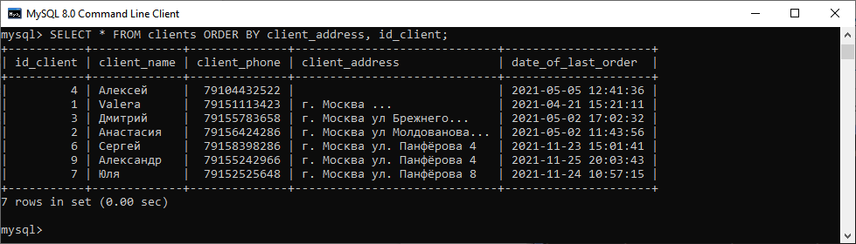

*Рис. 6.1.6 Вывод таблицы “clients”, отсортированной по столбцам “client_address”, “client_id”*

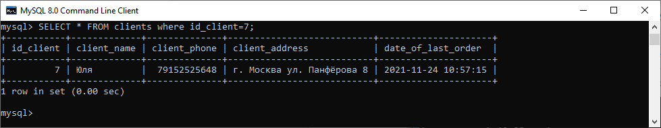

*Рис. 6.1.7 Вывод строки по условию(=) из таблицы “clients”*

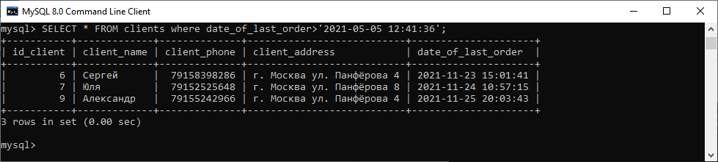

*Рис. 6.1.8 Вывод строки по условию(>) из таблицы “clients”*

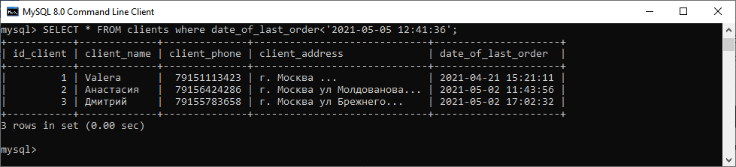

*Рис. 6.1.9 Вывод строки по условию(<) из таблицы “clients”*

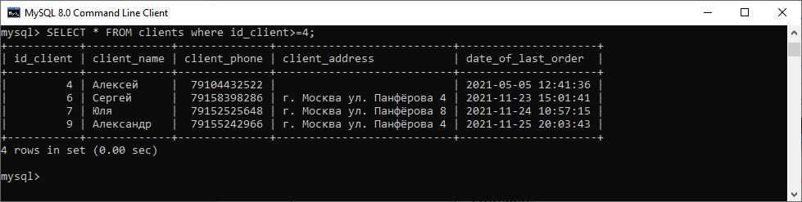

*Рис. 6.1.10 Вывод строки по условию(>=) из таблицы “clients”*

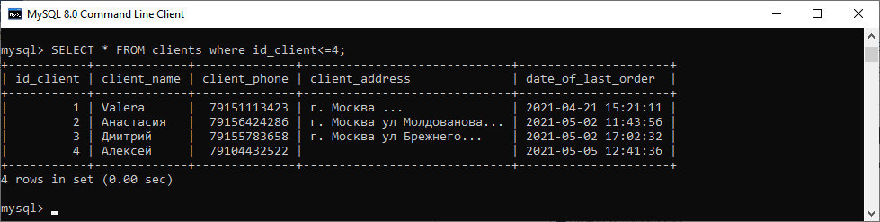

*Рис. 6.1.11 Вывод строки по условию(<=) из таблицы “clients”*

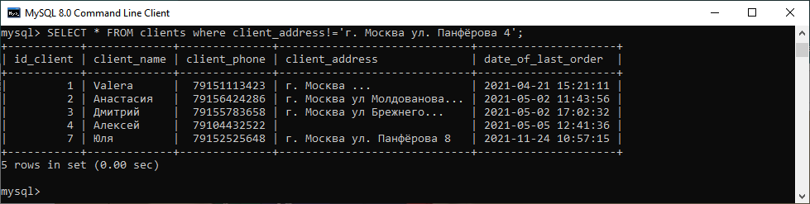

*Рис. 6.1.12 Вывод строки по условию(!=) из таблицы “clients”*

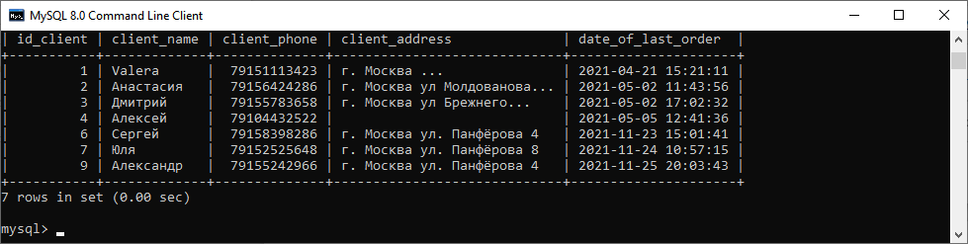

*Рис. 6.1.13 Вывод строки по условию(NOT NULL) из таблицы “clients”*

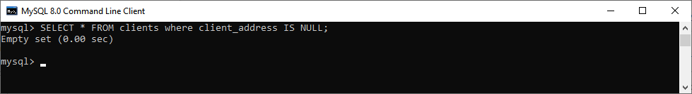

*Рис. 6.1.14 Вывод строки по условию(NULL) из таблицы “clients”*

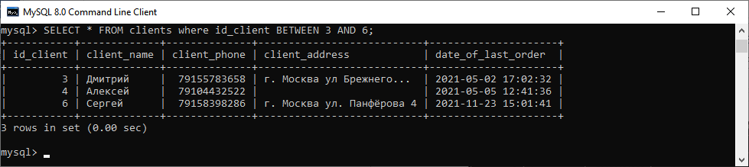

*Рис. 6.1.15 Вывод строки по условию(BETWEEN 3 AND 6) из таблицы “clients”*

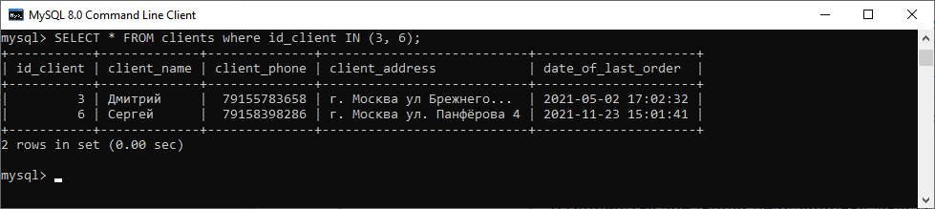

*Рис. 6.1.16 Вывод строки по условию(IN (3, 6)) из таблицы “clients”*

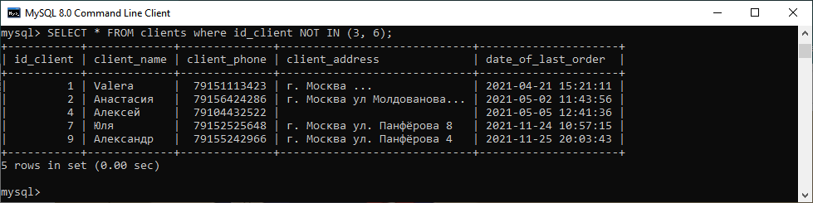

*Рис. 6.1.17 Вывод строки по условию(NOT IN (3, 6)) из таблицы “clients”*

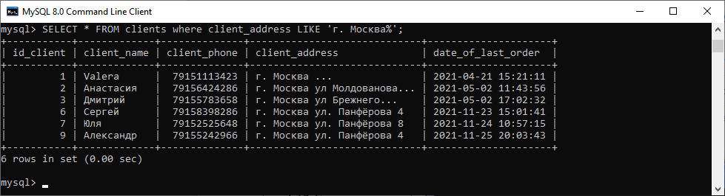

*Рис. 6.1.18 Вывод строки по условию(LIKE) из таблицы “clients”*

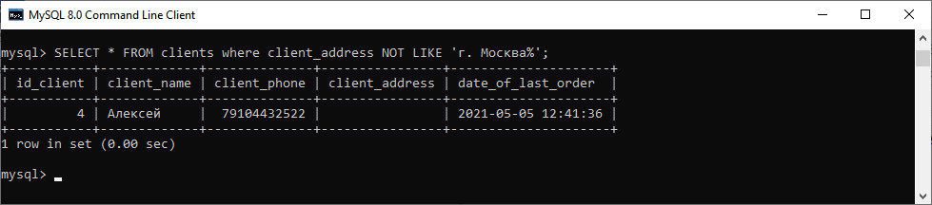

*Рис. 6.1.18 Вывод строки по условию(NOT LIKE) из таблицы “clients”*

## **Метасимволы оператора LIKE**

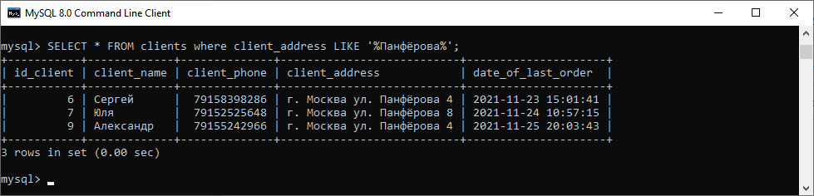

*Рис. 6.2.1 Вывод строки по условию(LIKE ‘%Панфёрова%’) из таблицы “clients”*

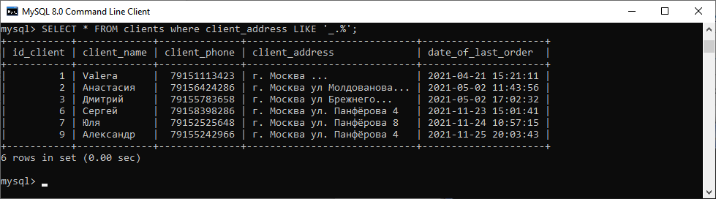

*Рис. 6.2.2 Вывод строки по условию(LIKE ‘_.%’) из таблицы “clients”*

## **Изменение данных в таблице**

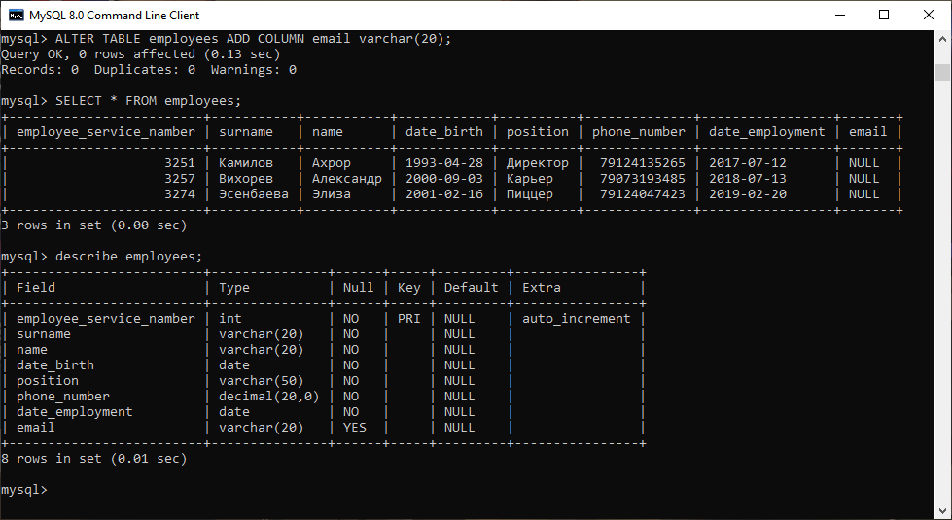

*Рис. 6.3.1 Добавление столбца “email” в таблицу “employees”*

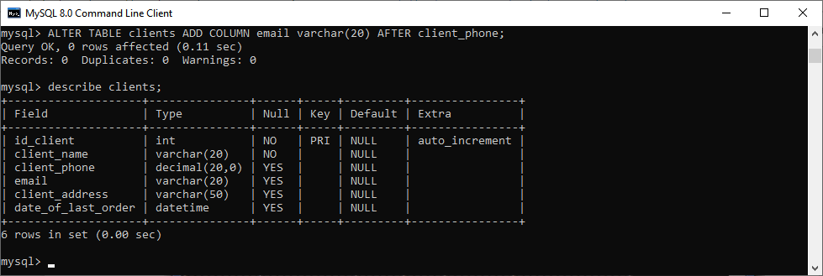

*Рис. 6.3.2 Добавление столбца “email” в таблицу “clients” после столбца “client_phone”*

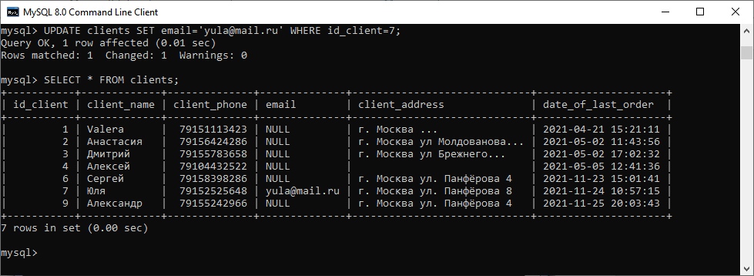

*Рис. 6.3.3 Изменение данных “email” в таблице “clients” для “id_client=7”*

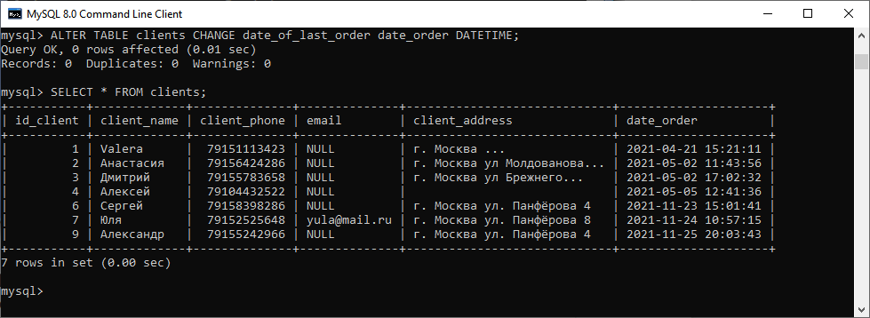

*Рис. 6.3.4 Изменение имен столбца “date_of_last_order” в таблице “clients” на “date_order”*

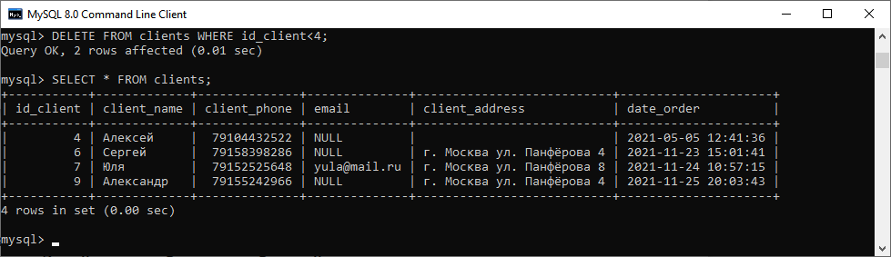

*Рис. 6.3.5 Удаление строк с “id_client”<4 из таблицы “clients”*

# Заключение

В результате выполнения курсовой работы была достигнута поставленная цель, а именно практическое усвоение основных разделов проектирования информационных систем, развитие практических навыков решения задач исследования и проектирования систем на языке UML.

Была выполнена основная цель – разработка и внедрение информационной системы Создания игры, а также построена модель Создания игры на языке UML.

В результате разработки системы, построения модели организации информационной системы Создание игры, были решены основные структурные проблемы предприятия.

# Список литературы

1. Конспект лекций по дисциплине «Проектирование баз данных», РТУ МИРЭА, лектор – старший преподаватель Володина А.М.